Проект в младшей группе «Зима»

Выполнила: воспитатель
Енокян Э.В.

Проект в младшей группе «Зима»

Цель проекта:
Расширять представления детей о зимних природных явлениях.

Задачи проекта:
• Познакомить детей с понятием «время года – Зима», с сезонными изменениями в природе, с цветовой гаммой присущей зиме.
• Формировать знаний у детей о живой и неживой природе в зимний период.
• Расширить словарный запас за счёт слов обозначающих признаки предметов;
• Воспитывать у детей эмоциональное, положительное отношение к природе, умение видеть прекрасное в зимнее время года.

Использовались следующие формы работы с детьми:
• Беседа с детьми об осени: о зиме, зимних забавах, о явлениях в природе Во что одеты люди зимой. «Зима, зимние забавы». «Что будет, если одеться не по погоде». : «Зима в лесу». «Как звери к зиме готовятся?».
• Чтение произведений: сказки «Зимовье зверей», «Заяц-хваста», «Снегурочка», стихи
«Куда девались снегири» Н. Соколова, «Трое» А. Босев, «На санках» О. Высотская, «Вот зима пришла» Р. Кудашева, «Снежинки» А. Мельников, «Зима» Э. Мошковская.
• Загадывание загадок: об сезонных явлениях, о снеге, санках, снежинках.
• Прослушивание и заучивание песен: Прослушивание аудиозаписи П. Чайковского «Времена года» «Зима», «Белые снежинки» (Из кинофильма «Джентльмены удачи») Сл: И. Шаферан Муз: Г. Гладков, «Декабрь» Сл: Г. Лебедева Муз: Е. Жданова Исполняет Екатерина Жданова, «Коньки»из серии «Праздник на льду» мультфильма «Маша и медведь» Сл: Д. Червяцов Муз: В. Богатырёв Исполняют В. Богатырёв и А. Кукушкина, «Марш снеговиков» Сл: А. Усачев Муз: М. Дунаевский, «Хорошо,что снег пошел» Сл: З. Петрова Муз: А. Островский Исполняет: Е. Сидельникова, «Почему медведь зимой спит» Сл: А. Коваленков Муз: Л. Книппер Исполняет детский хор, «Снежинки» Сл: Г. Лебедева Муз: Е. Жданова Исполняет Женя Разутдинов, «Зима» Сл: С. Островой Муз: Э. Ханок Исполняет Эдуард Хиль.
• Рассматривание иллюстраций: «Зимующие птицы», «Дикие животные».
• Показ мультфильмов: «Зима в Простоквашино». "Праздник на льду" мультфильма "Маша и медведь".
• Дидактические игры: «Оденем куклу на зимнюю прогулку», «Собери Снеговика», «Сложи снежинки из 2 частей», «Когда это бывает», «Что сначала, что потом». «Цветные варежки».
• Сюжетно – ролевые игры: «Магазин» (одежды, «Путешествие в зимний лес, парк», «Одень куклу на прогулку».
• Игра – драматизация р. н. с. "Рукавичка".
• Пальчиковая гимнастика: «Дружба», «Семья», «Купим сыну валенки», «Кто спит зимой?», «Зимние забавы», «Зима», «Снежинки», «Варежка».
• Физ. Минутка: «Зимой», «Гуляют дети».
• Подвижные игры: «Два мороза», «Остановись возле игрушки», «Игра в снежки», «Зайка беленький сидит», «Бездомный заяц», хороводная игра «Мы в лесу гуляли».
• Словесная игра: «Что нам нравится зимой?».
• Эксперименты: «Вода и мороз», «Почему снежинка на ладони тает», «Цветной лед».

• Создание композиций из раскрашек:
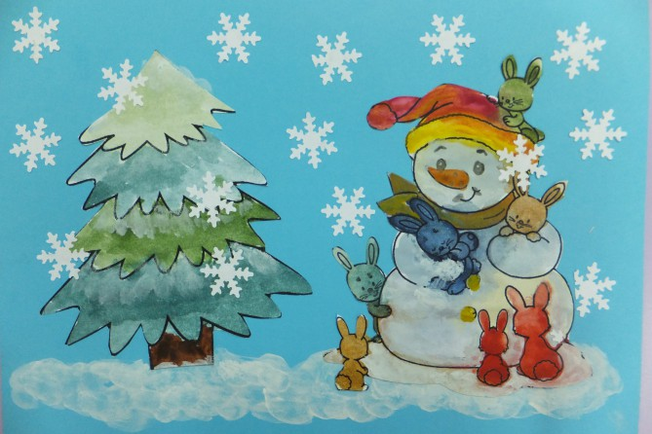
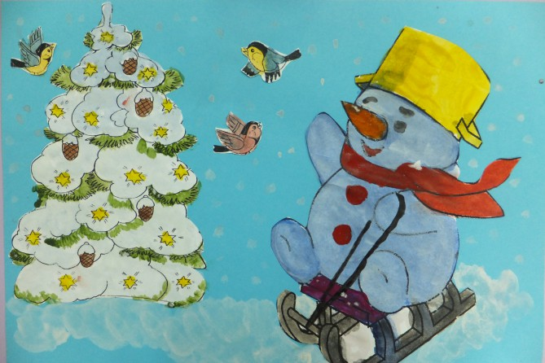
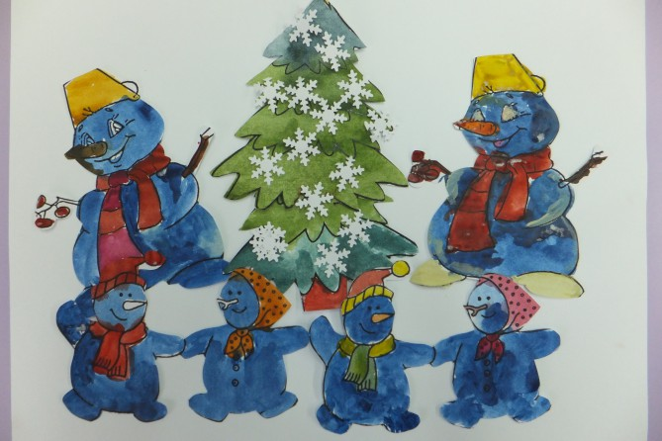
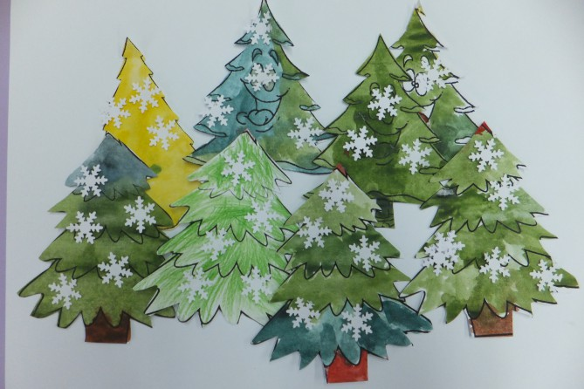
• Рисование: «Веселый снеговик», «Зимнее дерево», «Елочка красавица»
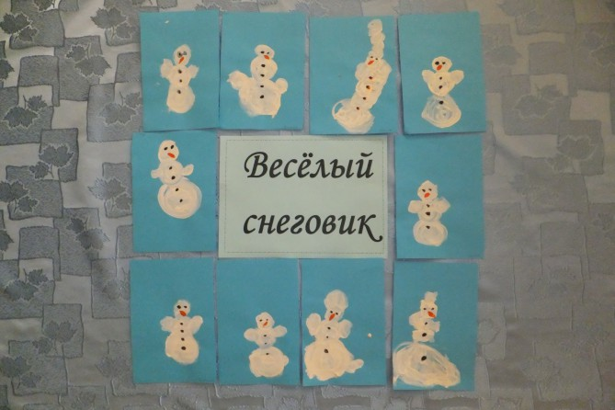
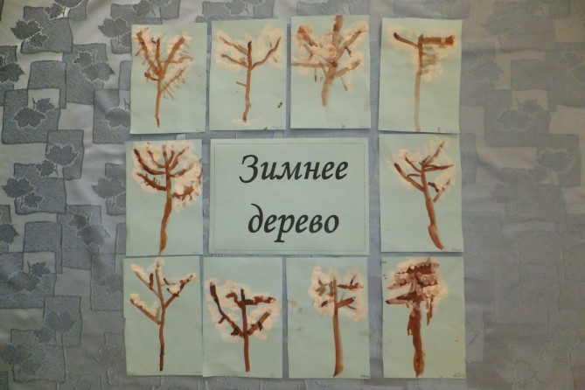
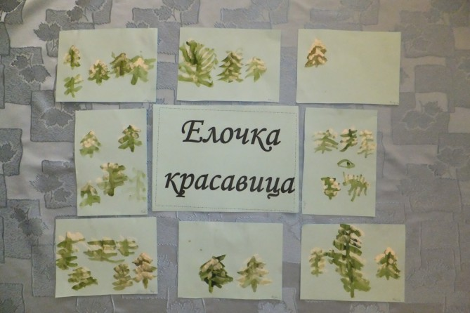

• Лепка: «Ёлочки», «Снеговички».
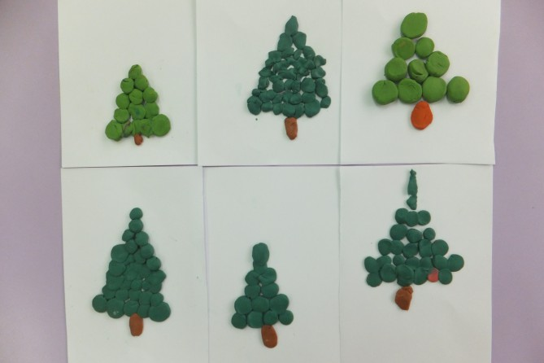
• Аппликация: «В лесу родилась елочка».
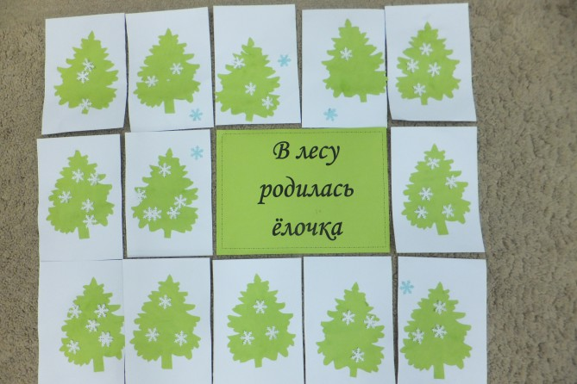

Фотовыставка: «Ура Зима!»

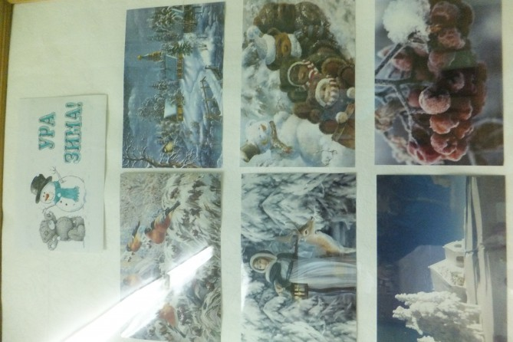
• Консультации для родителей: «Зимняя одежда на прогулке», «Зимние стихи детям».

